Министерство образования Республики Беларусь

Учреждение образования

БЕЛОРУССКИЙ ГОСУДАРСТВЕННЫЙ УНИВЕРСИТЕТ

ИНФОРМАТИКИ И РАДИОЭЛЕКТРОНИКИ

Факультет компьютерных систем и сетей

Кафедра программного обеспечения информационных технологий

Дисциплина: Метрология, стандартизация и сертификация в информационных технологиях (МСиСвИнфТ)

**ОТЧЁТ**

по лабораторной работе №2

на тему:

МЕТРИКИ СЛОЖНОСТИ ПОТОКА УПРАВЛЕНИЯ ПРОГРАММ

Выполнили:

студенты гр. 951006 Белоусов А. В.

Будницкий Е. Г.

Проверил: Болтак С. В.

Минск 2020

**1 РАСЧЁТ МЕТРИКИ ГРАНИЧНЫХ ЗНАЧЕНИЙ**

Код анализируемой программы:

switch (x) {  
 case 1:  
 if (a > 0) {  
 for (int i = 0; i < a; i++) {  
 for (int j = 0; j < i; j++) {  
 A[i][j] = i * j;  
 switch (A[i][j]) {  
 case 6:  
 for (int k = 0; k < 10; k++) {  
 A[i][j] *= 2;  
 }  
 break;  
 case 8:  
 A[i][j] += 3;  
 break;  
 case 12:  
 for (int k = 0; k < 10; k++) {  
 for (int h = 0; h < 10; h++)  
 A[i][j] += (k * h);  
 }  
 break;  
 case 14:  
 A[i][j] += (i + j);  
 break;  
 default:  
 A[i][j] = 0;  
 }  
 }  
 }  
 } else if (a == 0) {  
 System.out.println("WOW!");  
 }  
 break;  
 case 2:  
 if (a < -1) {  
 System.out.println("WOW!");  
 } else if (a < -0.5) {  
 for (int i = 0; i < a; i += 0.01) {  
 for (int j = 0; j < a - i; j++) {  
 System.out.println(i * j);  
 }  
 }  
 } else if (a < 0) {  
 x = 0;  
 } else if (a < 1) {  
 x += a;  
 } else {  
 for (int k = 0; k < x * a; k++) {  
 System.out.println("NOT WOW!");  
 }  
 }  
}  
System.out.println("END OF WOW!");

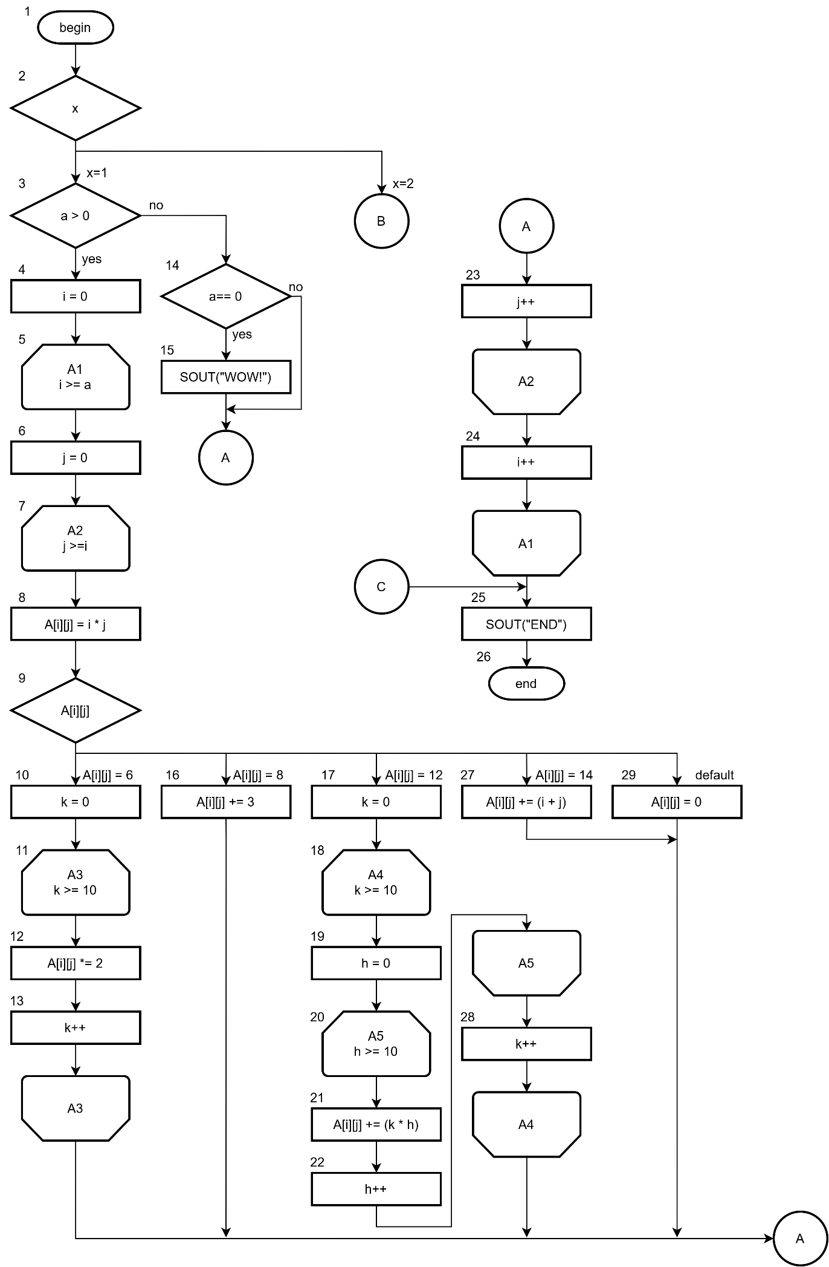

Рис. 1 – Схема анализируемой программы

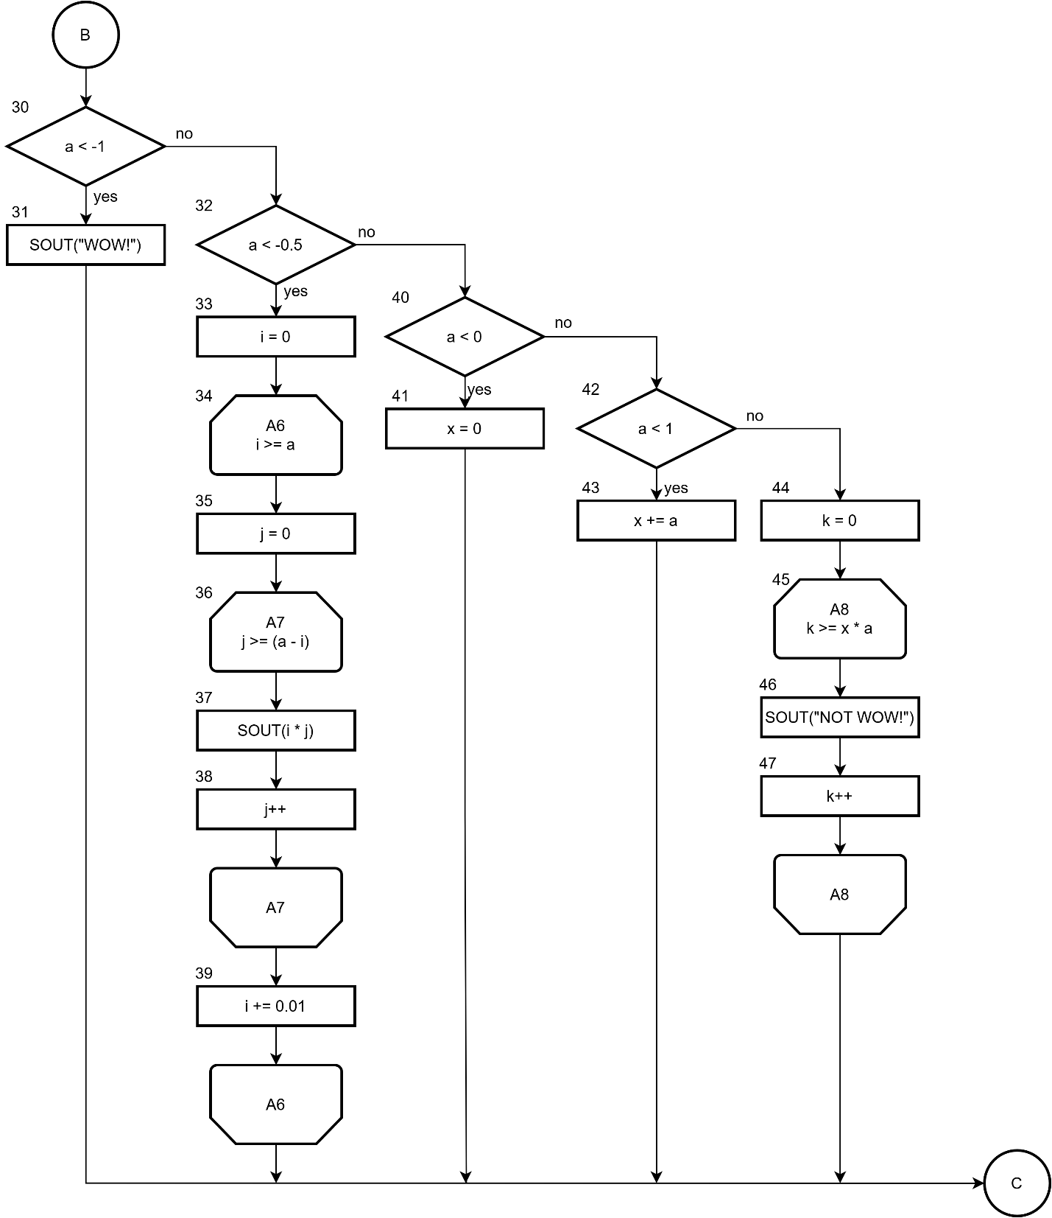

Рис. 2 – Схема анализируемой программы (продолжение)

Таблица 1 – Свойства подграфов программы

|  |  |  |  |  |  |
| --- | --- | --- | --- | --- | --- |
| Свойства подграфов программы | | Номера вершин перехода | Скорректированная сложность вершины выбора | Номера вершин подграфа | Номер нижней границы подграфа |
| Номер вершины выбора | 2 | 3, 30 | 44 | 3-24, 27-47 | 25 |
| 3 | 4, 14 | 25 | 4-24, 27-29 | 25 |
| 5 | 6, 25 | 21 | 6-13, 16-24, 27-29 | 25 |
| 7 | 8, 24 | 18 | 8-13, 16-23, 27-29 | 24 |
| 9 | 10, 16, 17, 27, 29 | 15 | 10-13, 16-22, 27-29 | 23 |
| 11 | 12, 23 | 3 | 12, 13 | 23 |
| 14 | 15, 25 | 2 | 15 | 25 |
| 18 | 19, 23 | 6 | 19-22, 28 | 23 |
| 20 | 21, 28 | 3 | 21, 22 | 28 |
| 30 | 31, 32 | 18 | 31-47 | 25 |
| 32 | 33, 40 | 16 | 33-47 | 25 |
| 34 | 25, 35 | 6 | 35-39 | 25 |
| 36 | 37, 39 | 3 | 37, 38 | 39 |
| 40 | 41, 42 | 8 | 41-47 | 25 |
| 42 | 43, 44 | 6 | 43-47 | 25 |
| 45 | 25, 46 | 3 | 46, 47 | 25 |

Таблица 2 – Скорректированные сложности вершин графа программы

|  |  |  |  |  |  |  |  |  |  |  |  |
| --- | --- | --- | --- | --- | --- | --- | --- | --- | --- | --- | --- |
| **№** | **1** | **2** | **3** | **4** | **5** | **6** | **7** | **8** | **9** | **10** | **11** |
| **Сл.** | 1 | 44 | 23 | 1 | 21 | 1 | 18 | 1 | 15 | 1 | 3 |
| **12** | **13** | **14** | **15** | **16** | **17** | **18** | **19** | **20** | **21** | **22** | **23** |
| 1 | 1 | 2 | 1 | 1 | 1 | 6 | 1 | 3 | 1 | 1 | 1 |
| **24** | **25** | **26** | **27** | **28** | **29** | **30** | **31** | **32** | **33** | **34** | **35** |
| 1 | 1 | 0 | 1 | 1 | 1 | 18 | 1 | 16 | 1 | 6 | 1 |
| **36** | **37** | **38** | **39** | **40** | **41** | **42** | **43** | **44** | **45** | **46** | **47** |
| 3 | 1 | 1 | 1 | 8 | 1 | 6 | 1 | 1 | 3 | 1 | 1 |

***Sa* = 225 *So* = 0.8**

**2 РАСЧЁТ МЕТРИКИ ДЖИЛБА**

Код анализируемой программы:

|  |  |
| --- | --- |
| **CL** |  |
| **cl** |  |
| **CLI** |  |